第15章 整式的乘除与因式分解
15.1.1 整式的乘法
教学目标
①感受生活中幂的运算的存在与价值．
②经历自主探索同底数幂的乘法、幂的乘方和积的乘方等运算性质的过程，能用代数式和文字正确地表述这些性质，并会运用它们熟练地进行计算．
③逐步形成独立思考、主动探索的习惯．
④通过由特殊到一般的猜想与说理、验证，培养学生一定的说理能力和归纳表达能力．
教学重点与难点
重点：幂的三个运算性质．
难点：幂的三个运算性质．
教学设计
创设情境导入新课
问题：一种电子计算机每秒可以进行10¹²次运算，它工作10³s可以进行多少次运算?你能用学过的知识解决吗?
从实际问题的导入，让学生自己动手试一试，主动探索，在自己的实践中获得知识．从而构建新的知识体系，同时因为关于底数、指数、幂等概念是在有理数的乘法中学习的，学生可能生疏或遗忘，在新课讲解之前利用这个实际问题进行复习．
学生略作思考后得出，它工作10³s可以进行的运算次数是10¹²×10³．怎样计算10¹²×10³?
根据乘方的意义可以知道：
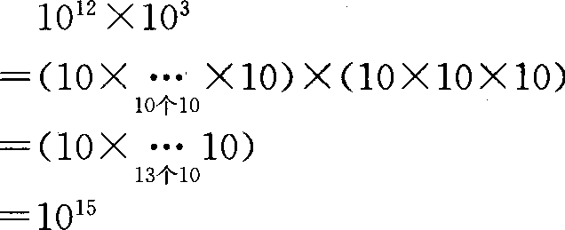
探究新知1．探一探根据乘方的意义填空：
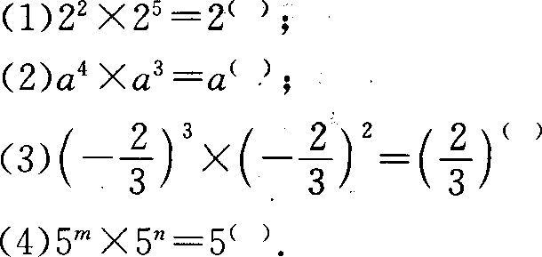
从引例到“探一探”，“猜一猜”，“说一说”是一个从特殊到一般，从具体到抽象，把幂的底数与指数分两步有层次地进行概括抽象的过程．在这一过程中，要注意留给学生探索与交流的空间，让学生在自己的实践中获得运算法则．
学生独立思考后回答，教师板演．
2．猜一猜
问：看看计算结果，你能发现结果有什么规律吗?
学生小组讨论后交流结果：不管底数是什么数，只要底数相同，结果就是指数相加．
3．说一说
a^{m}×a^{n}(m，n是正整数)?学生说出理由，教师板演共同得出结论：a^{m}×a^{n}=a^{m+n}(m，n都是正整数)
即同底数幂相乘，底数不变，指数相加．
注意性质中的m、n的取值范围．
注：要求学生用语言叙述这个性质，即“同底数的幂相乘，底数不变，指数相加”，这对于学生提高数学语言的表述能力是有益的．
4．想一想
a^{m}×a^{n}×a^{p}=?
5．做一做
例1教科书第142页的例1(1)～(4)
(5)-a³·a⁵；
(6)(x+1)²·(x+1)³
同底数幂的性质很容易推广到三个以上的同底数幂相乘．
在例1的课堂教学中教师要求学生说明底数是什么，指数是什么，引导学生观察是不是同底数幂相乘，再利用性质进行计算．例1(5)中注意让学生说清“-a³”的底数是“a”还是“-a”．性质中的字母可以是单项式也可以是多项式，如例1(6)，把底数进一步扩充到式的范围．
6．自主学习
根据乘方的意义及同底数幂的乘法，让学生自主探究教科书第170页探究问题．学生在独立思考、合作交流的基础上，得出幂的乘方运算性质：(a^{m})^{n}=a^{mn}(m，n都是正整数)即幂的乘方，底数不变，指数相乘．
7．做一做
例2教科书第171页的例2(1)～(4)
(5) -(x³)⁴·x²
8．想一想
让学生自主探究教科书第171页的探究问题，并完成填空．尝试分析运算过程中用到哪些运算律?运算结果有什么规律?
学生自己归纳出积的乘方的运算性质：(ab)^{n}=a^{n}b^{n}(n为正整数)即积的乘方，等于把积的每一个因式分别乘方，再把所得的幂相乘．
那么，(abc)^{n}=?
注：和前两个性质的教学一样，这个性质也是先用具体指数为例说明积的乘方的意义和导出性质的每一步依据，从而归纳出一般指数情形的性质．这个性质也很容易推广到三个以上因式的乘方．
9．做一做
例3教科书第172页的例3(1)～(4);补充：(5) [-3(x+y)²]³
例4 计算：x·(x²)³-2x⁴·x²
比一比
这节课我们学习了三个运算性质：“同底数幂的乘法”、“幂的乘方”和“积的乘方”．组织学生进行计时比赛，在规定时间内完成教科书第170页、17l页、172页的练习．
深入探究例5计算：(1)(-8)²⁰⁰⁴·(-0.125)²⁰⁰⁵(2)(-2)^{2n+1}+2·(-2)^{2n}(n为正整数)．
在这三个性质中的底数、指数中，指数注明为正整数，而底数可以是数、字母或式．把底数进一步扩充到式的范围．
议一议
下面的计算对不对?如果不对，应当怎样改正．
(1)a³·a³=a⁶； (2)b⁴·b⁴=2b⁴；
(3)x⁵+x⁵=x¹⁰; (4)y⁷·y=y⁸；
(5)(a³)⁵=a⁸； (6)a³·a⁵=a¹⁵;
(7)(a²)³·a⁴=a⁹； (8)(xy³)²=xy⁶；
(9)(-2x)³=-2x³
注：补充议一议与辨析题的目的是让学生通过对这些判断题的讨论甚至争论，加强对运算性质的掌握，同时也培养学生一定的批判性思维能力．
小结
组织学生讨论和辨析三个运算性质．
课外巩固
1．必做题：教科书第148页习题15.1第1、2题．
2．备选题：
(1)计算：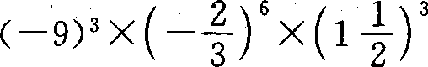
(2)计算：a^{m-1}·a^{n+2}+a^{m+2}·a^{n-1}+a^{m}·a^{n+1}
(3)已知：a^{m}=7，b^{m}=4，则(ab)^{2m}=______
(4)已知：3^{x}+2^{y}-3=0，则27^{x}·9^{y}=___________
教学后记

